«УТВЕРЖДАЮ»
И.О. Директора МБУК «Детский парк»
_____________________ С.А.Балашова
Подпись

Положение о конкурсе
на лучшего Деда Мороза
«Весёлых Дедов хоровод» 2023 года.

1.Общие положения
Идея праздновать день рождения этого сказочного зимнего волшебника появилась относительно недавно – в 2005 году в Великом Устюге. Однако сколько лет Деду Морозу – неизвестно. Это настолько древний сказочный персонаж, что посчитать его возраст не является возможным. Но поздравить его всё равно стоит!
Учредителем и инициатором конкурса является МБУК «Детский парк».

2.Цели и задачи конкурса
Создание праздничной новогодней атмосферы и вовлечение детей и взрослых в творческий процесс по изготовлению Деда Мороза. Возрождение русских традиций.
Задачи:

- Развитие интереса к народам России.
- Приобщение детей к многонациональной народной культуре России.
- Воспитание у детей художественного вкуса и эстетического восприятия мира.
- Привлечение родителей к совместной творческой деятельности с детьми;
- Выявление и поощрение лучших мастеров – авторов оригинальных фигур.
- Привлечение городского сообщества к совместной созидательной деятельности, развитие инициатив в сфере прикладного творчества.

3. Участники конкурса
К конкурсу допускаются участники в возрасте от 6 до 16 лет включительно.
Для участия в Конкурсе от одного участника принимается одна работа, выполненная индивидуально, либо совместная работа.

4. Требования, предъявляемые к работам
Полная высота куклы Деда Мороза должна быть не менее 0,5 метра.
Допускается использование для изготовления куклы любых материалов.
Кукла должна сопровождаться этикеткой с указанием фамилии, имени автора (авторов) и наименования работы, контактного телефона.

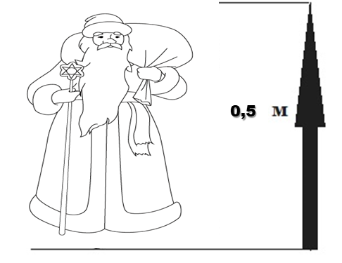

5. Основные критерии оценки
Оценка работ будет произведена по следующим критериям и параметрам:
эстетическое оформление; творческий подход в оформлении; композиционное и цветовое решение; соответствие заданной теме; оригинальность исполнения. Работы будут оцениваться в одной возрастной категории от 6-х до 14-ти лет.
Работы творческих объединений, студий, центров творчества, школ искусств и других детских организаций оцениваются отдельно.

6. Сроки и порядок направления заявки на участие в конкурсе
Заявки на участие принимаются до 15 ноября 17:00 на электронную почту e-mail: park.kmo@mail.ru 73-17-20
Доставка куклы участниками осуществляется самостоятельно 18 ноября 2023 года к 11:00 в МБУК «Детский парк» площадка фонтан-кони.
Регистрация состоится 18 ноября 2023 года в 11:00 в МБУК «Детский парк» на площадке у ФОНТАНА КОНИ.

7.Награждение участников и победителей конкурса
Для скачивания грамоты, необходимо, зайти на страницу группы Детского парка ВКонтакте (https://vk.com/detpark).
Лучшие работы будут отмечены грамотами и призами.
Все участники конкурса на лучшую куклу Деда Мороза «Весёлых Дедов хоровод» награждаются грамотами за активное участие в режиме ОНЛАЙН.
Награждение победителей состоится 18 ноября 2023 года в МБУК «Детский парк» на площадке у фонтана кони в 12:00.

Образец заявки на участие в конкурсе «Весёлых Дедов хоровод»

Ф.И.О. участника / название коллектива
Название работы
Контактный телефон участника, (мобильный / городской)

*Фотография работы

* заявки предоставленные без фото работы, к конкурсу не принимаются

